附件1：
南昌大学科学技术学院本科生修读双学位专业申请表

姓名 |  | 性别 |  | 学号
学科部 |  | 现所学专业及班级
申请修读双学位专业名称
是否受过考试违纪处分
联系电话和E-mail
身份证号码
申请双学位说明

本人签名 年 月 日
修读学科部审核意见

负责人（签章） 学科部盖章 年 月 日
教务处审批意见

负责人（签章） 教务处盖章 年 月 日
备注

南昌大学科学技术学院教务处制表
附件2：
南昌大学科学技术学院专业设置情况一览表
院(系)/部 | 专业数 | 专业代码 | 专业名称 | 学位授予类别
理工学科部 | 10 | 080203 | 材料成型及控制工程 | 工学
理工学科部 | 10 | 080207 | 车辆工程 | 工学
理工学科部 | 10 | 080202 | 机械设计制造及其自动化 | 工学
理工学科部 | 10 | 120103 | 工程管理 | 工学
理工学科部 | 10 | 082502 | 环境工程 | 工学
理工学科部 | 10 | 082801 | 建筑学 | 工学
理工学科部 | 10 | 081001 | 土木工程 | 工学
理工学科部 | 10 | 083001 | 生物工程 | 工学
理工学科部 | 10 | 081302 | 制药工程 | 工学
理工学科部 | 10 | 081003 | 给排水科学与工程 | 工学
信息学科部 | 7 | 080701 | 电子信息工程 | 工学
信息学科部 | 7 | 080703 | 通信工程 | 工学
信息学科部 | 7 | 080901 | 计算机科学与技术 | 工学
信息学科部 | 7 | 080902 | 软件工程 | 工学
信息学科部 | 7 | 120801 | 电子商务 | 工学
信息学科部 | 7 | 080601 | 电气工程及其自动化 | 工学
信息学科部 | 7 | 080801 | 自动化 | 工学
人文学科部 | 9 | 050101 | 汉语言文学 | 文学
人文学科部 | 9 | 050203 | 德语 | 文学
人文学科部 | 9 | 050207 | 日语 | 文学
人文学科部 | 9 | 050201 | 英语 | 文学
人文学科部 | 9 | 050301 | 新闻学 | 文学
人文学科部 | 9 | 030000 | 法学 | 法学
人文学科部 | 9 | 130508 | 数字媒体艺术 | 艺术学
人文学科部 | 9 | 130503 | 环境设计 | 艺术学
人文学科部 | 9 | 130502 | 视觉传达设计 | 艺术学
财经学科部 | 8 | 020401 | 国际经济与贸易 | 经济学
财经学科部 | 8 | 020301 | 金融学 | 经济学
财经学科部 | 8 | 120203 | 会计学 | 管理学
财经学科部 | 8 | 120204 | 财务管理 | 管理学
财经学科部 | 8 | 120201 | 工商管理 | 管理学
财经学科部 | 8 | 120901 | 旅游管理 | 管理学
财经学科部 | 8 | 120202 | 市场营销 | 管理学
财经学科部 | 8 | 120601 | 物流管理 | 管理学
附件3：缴费指南

缴费指南
方式一：

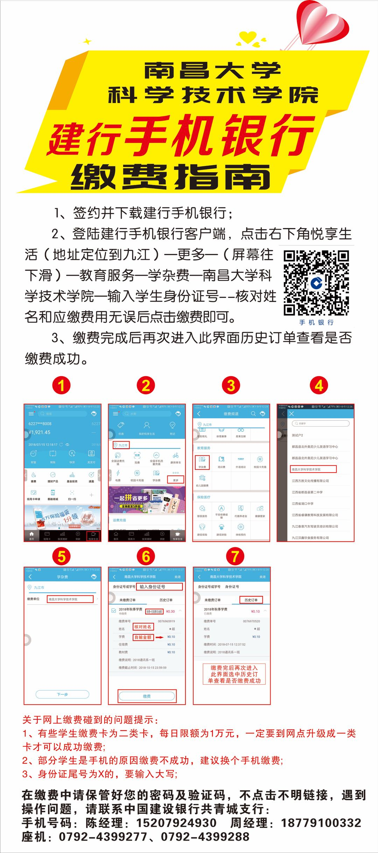

方式二：

